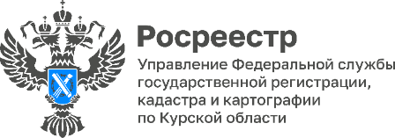 11.11.2022

В Курской области выявили 510,6 га для стротельства
Оперативный штаб при Управлении Росреестра по Курской области выявил 95 земельных участков, площадью 510,6 га для вовлечения в жилищное строительство.
«Поиски свободных участков для строительства ведутся в регионе в рамках проекта Росреестра «Земля для стройки» с 2020 года. С помощью сервиса «Земля для стройки» решаются конкретные задачи как застройщиков, инвесторов, так и частных лиц, желающих построить многоквартирный или частный дом. Причем можно выбрать понравившийся участок не только на территории Курской области, но и в любом регионе России, а также сразу подать обращение в уполномоченный орган власти», - отметила и.о. руководителя Управления Росреестра по Курской области Анна Стрекалова.
Напомним, что в настоящее время в оборот уже вовлечено 21,8 га земли, где уже идет строительство домов.

